Commission de la fonction publique
Citoyenneté des postulants et des nominations externes

Contexte
La Loi sur l’emploi dans la fonction publique accorde la préférence aux citoyens canadiens dans les processus de nomination externes annoncés (« emplois ouverts au public »). Le présent rapport se penche sur la fréquence à laquelle les non-citoyens et les résidents permanents postulent à ces emplois et sont nommés à la suite du processus. Il examine aussi la représentation sur le plan de l’équité en matière d’emploi des postulants qui sont citoyens, non-citoyens et résidents permanents, ainsi que la nomination de ces personnes.

Citoyenneté des postulants et des embauches externes
- Le nombre de postulants aux emplois ouverts au public a augmenté au cours des dernières années.
- En 2018-2019, 368 763 postulants uniques ont appliqué aux emplois ouverts au public, ce qui représente une augmentation par rapport aux 203 419 postulants en 2015-2016.
  - La part des postulants non-citoyens dans les emplois annoncés au public a également augmenté au cours de la même période, passant de 9,4 p. 100 (19 013) en 2015-2016 à 14,5 p. 100 (53 602) en 2018-2019.
- En 2018-2019, 20 012 nominations ont découlé des processus d’emplois ouverts au public (« recrues externes »), ce qui représente une augmentation par rapport aux 10 402 nominations en 2015-2016.
  - En 2018-2019, 2,5 p. 100 des embauches (495 embauches) étaient des non-citoyens, ce qui représente une augmentation par rapport au 1,5 p. 100 des embauches (159 embauches) en 2015-2016.
  - Vu la préférence accordée à la nomination de citoyens canadiens, les non-citoyens affichent une représentation plus faible parmi les embauches que leur représentation parmi les postulants.

Citoyenneté et équité d’emploi
- Les postulants qui sont membres de minorités visibles sont plus susceptibles d’être non-citoyens que leurs homologues. Parmi tous les postulants, les non-citoyens comptent pour 22,9 p. 100 des postulants qui sont membres de minorités visibles, comparativement à 12,1 p. 100 de postulants qui ne sont pas membres de minorités visibles; voir la figure 1.
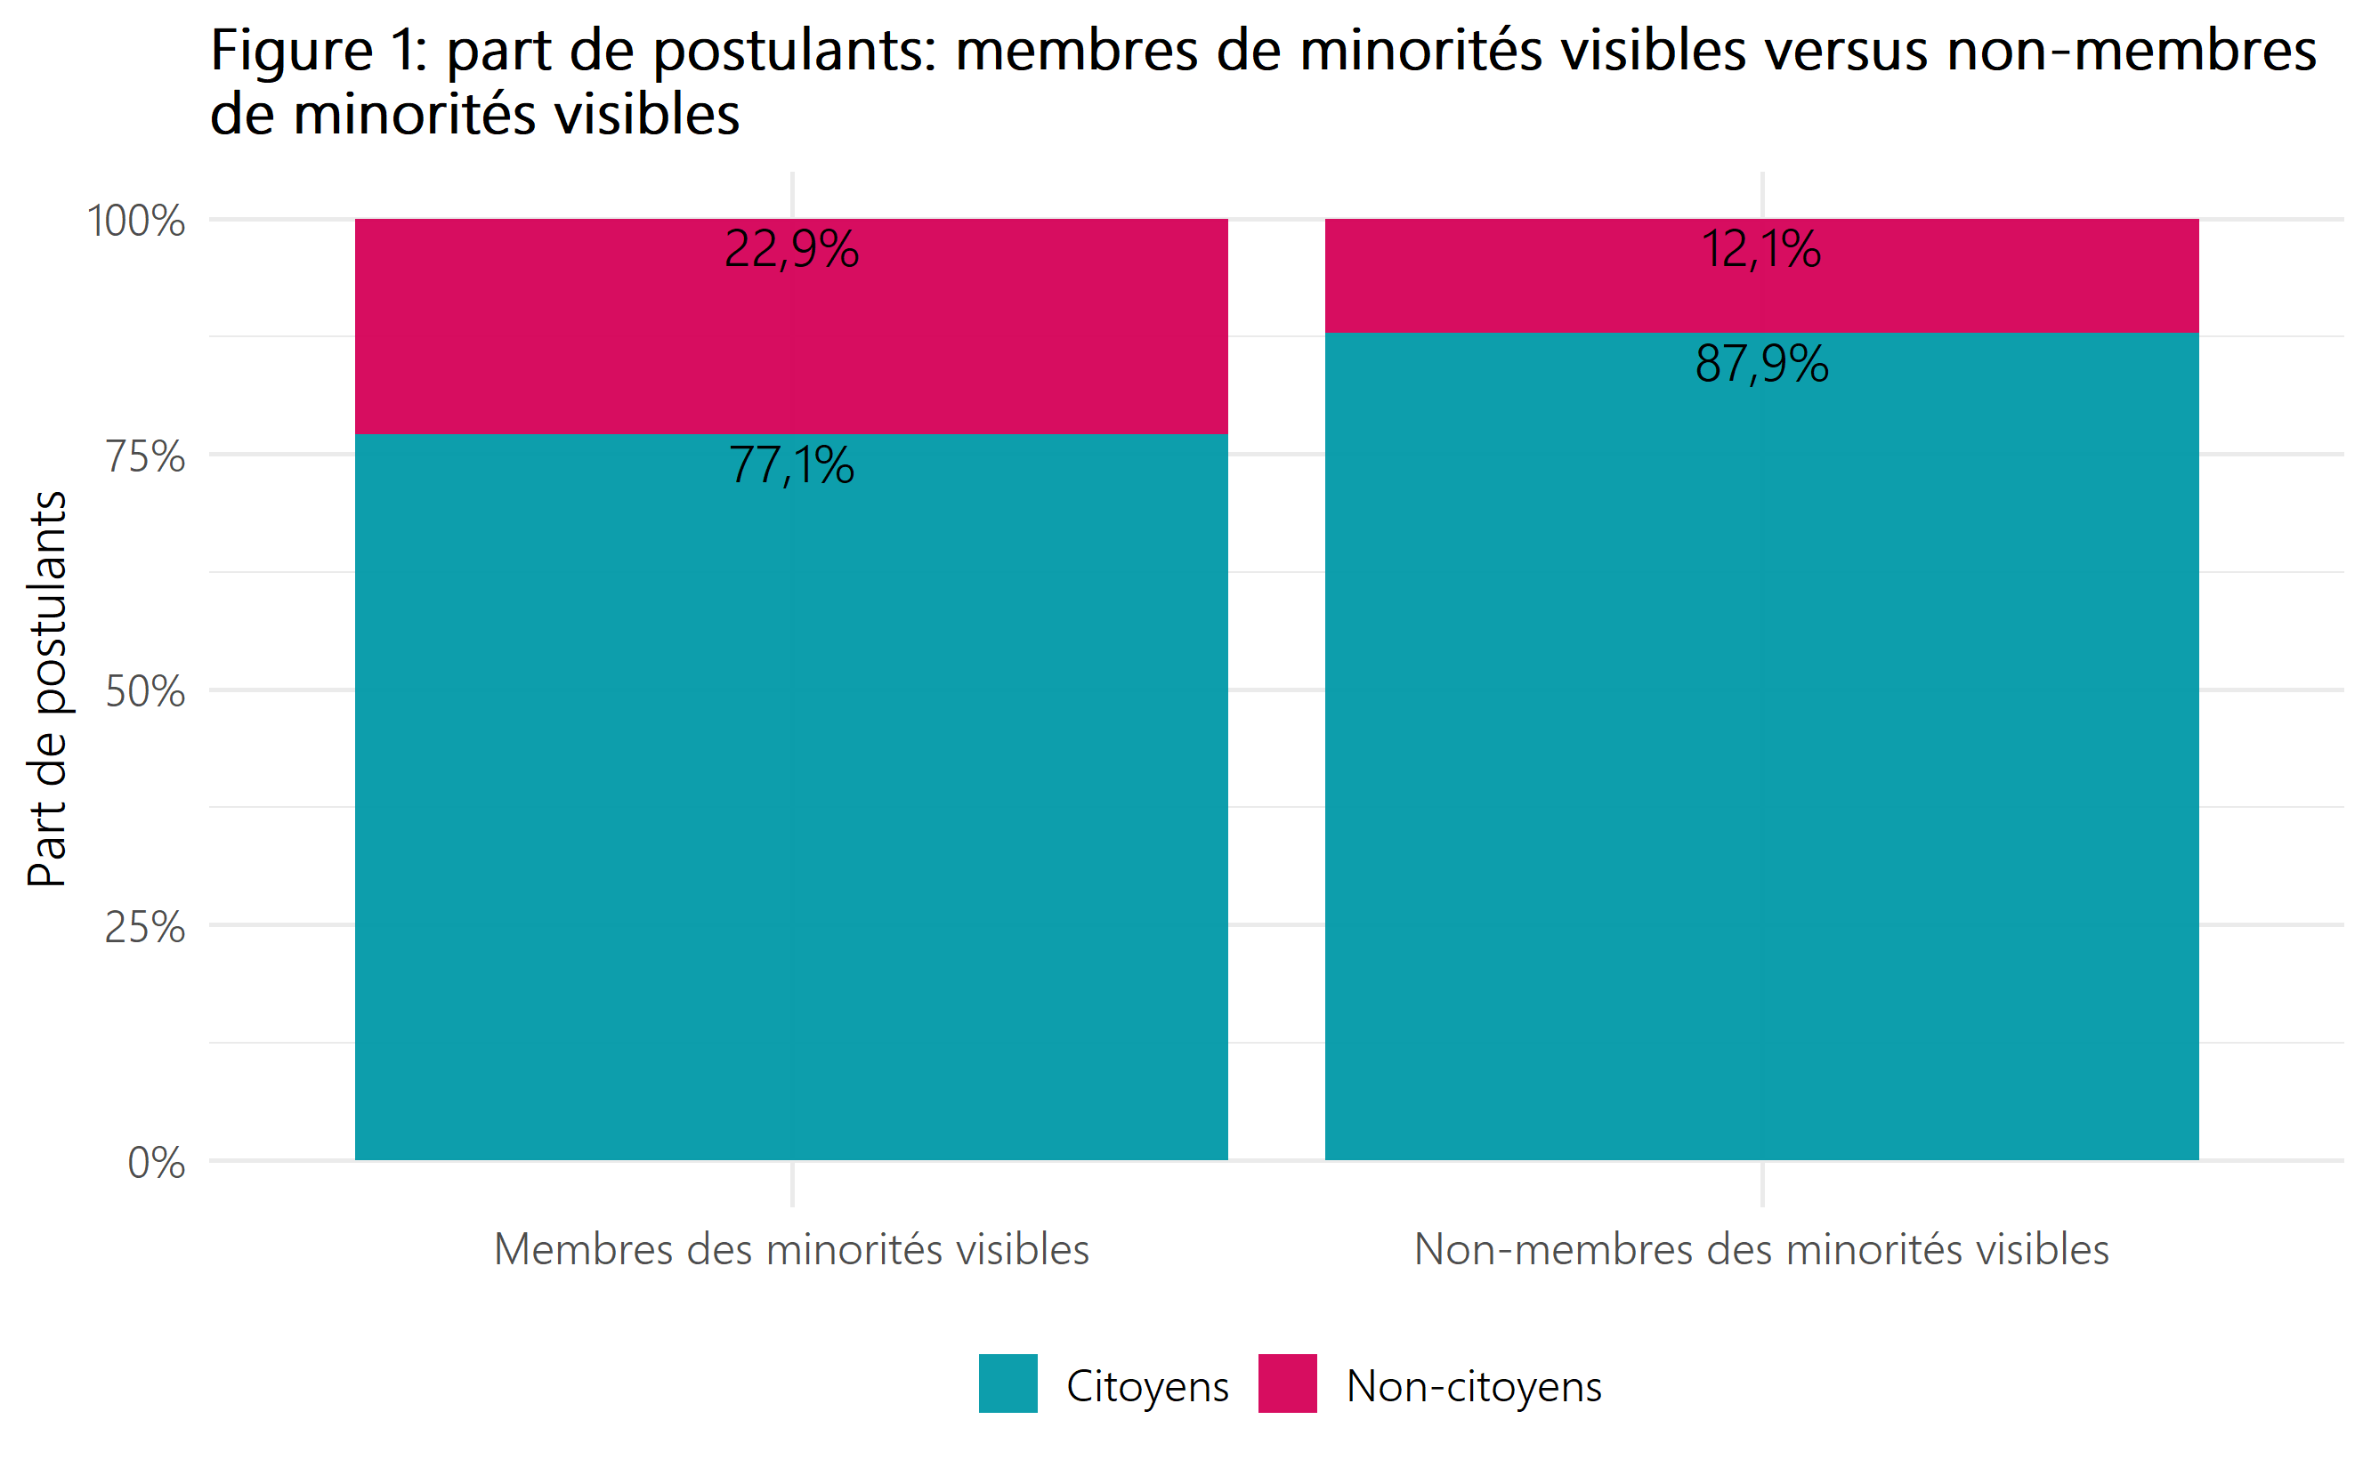
Figure 1 : Part de postulants : membres de minorités visibles versus non-membres de minorités visibles
Table 1 : Part de postulants : membres de minorités visibles versus non-membres de minorités visibles
Groupe | Part de postulants citoyens | Part de postulants non-citoyens
Membres de minorités visibles | 77,1% | 22,9%
Non-membres de minorités visibles | 87,9% | 12,1%
- En outre, les non-citoyens sont moins susceptibles d’être embauchés que les citoyens. Par conséquent, moins de postulants non-citoyens issus de minorités visibles sont nommés.
- Comme illustré à la figure 2, les membres de minorités visibles représentent 22,3 p. 100 de tous les postulants et 20,7 p. 100 de toutes les embauches.
  - Lorsque l’analyse porte uniquement sur les citoyens canadiens, les membres de minorités visibles comptent pour 17,2 p. 100 des postulants et pour 19,5 p. 100 des embauches.
  - Cependant, parmi les non-citoyens, les membres de minorités visibles comptent pour 5,1 p. 100 de tous les postulants, mais uniquement pour 1,2 p. 100 de toutes les embauches.
  - D’autres facteurs, notamment les titres de compétences étrangers, peuvent contribuer à la baisse du nombre de non-citoyens entre les étapes de la présentation de la candidature et de la nomination.
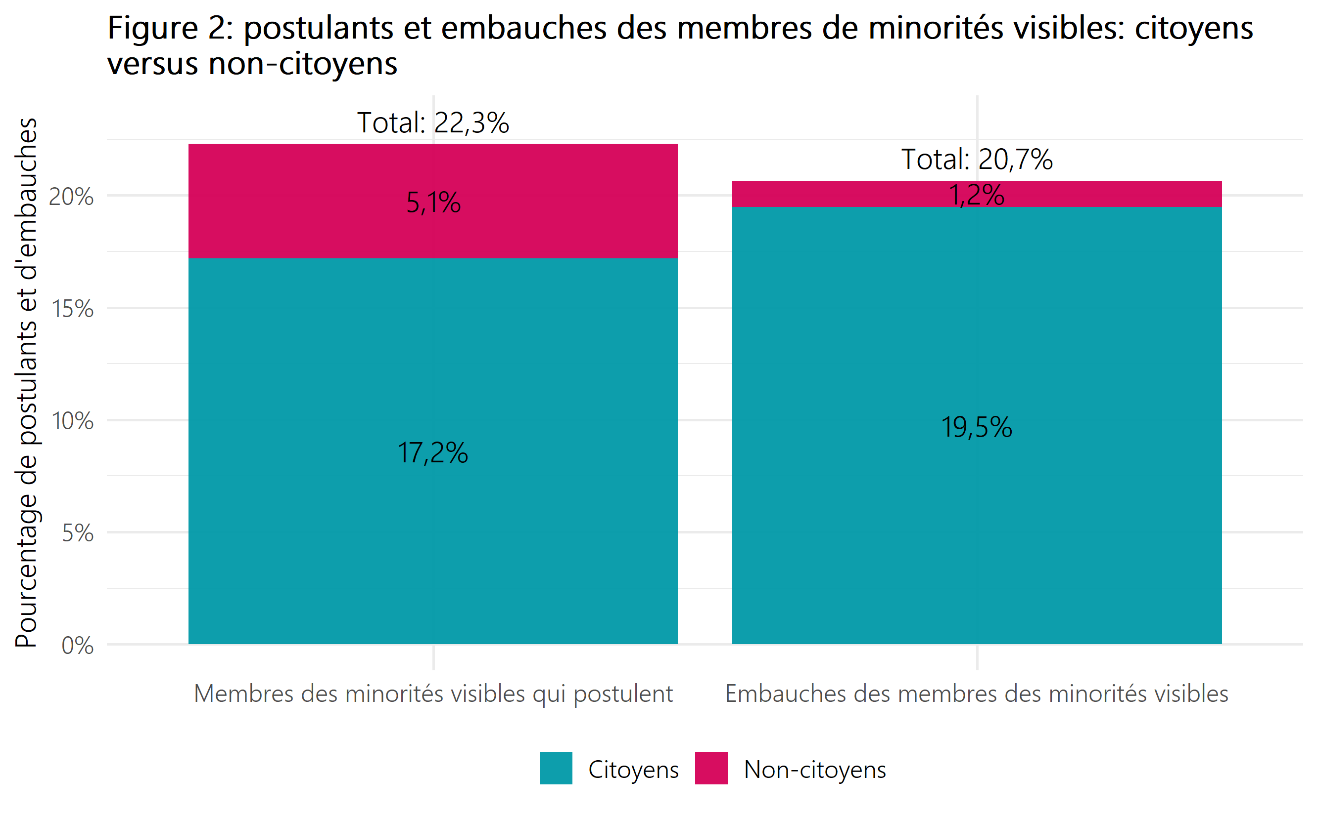
Figure 2 : Postulants et embauches des membres de minorités visibles : citoyens versus non-citoyens
Table 2 : Postulants et embauches des membres de minorités visibles : citoyens versus non-citoyens
Groupe | Part de citoyens | Part de non-citoyens | Total
Membres de minorités visibles : postulants | 17,2% | 5,1% | 22,3%
Membres de minorités visibles : embauches | 19,5% | 1,2% | 20,7%

Résidents permanents
Il existe des types distincts de non-citoyennetés. La section suivante décrit les parts des candidatures et des nominations revenant aux résidents permanents par rapport aux autres non-citoyens.

Postulants
- La plupart des postulants qui sont non-citoyens sont résidents permanents.
  - En 2018-2019, sur les 14,5 p. 100 des postulants qui étaient non-citoyens, plus des deux tiers (37 716 postulants) étaient résidents permanents, alors que les autres postulants (15 886 postulants) n’étaient pas résidents permanents.
- La représentation des membres de minorités visibles est la plus élevée parmi les postulants qui sont résidents permanents.
  - En 2018-2019, 38,4 p. 100 des postulants qui étaient résidents permanents ayant postulé aux annonces d’emplois externes étaient membres de minorités visibles, comparativement à 20,1 p. 100 pour les citoyens et 27,5 p. 100 pour les autres non-citoyens.

Nominations
- La plupart des embauches qui sont non-citoyens sont résidents permanents.
  - En 2018-2019, sur les 2,5 p. 100 des embauches qui étaient non-citoyens, plus de trois quarts (387 embauches) étaient résidents permanents, tandis que les autres embauches (108 embauches) étaient d’autres non-citoyens.
- La représentation des membres de minorités visibles est la plus élevée parmi les embauches qui sont résidents permanents.
  - En 2018-2019, 48,3 p. 100 des embauches qui étaient résidents permanents étaient membres de minorités visibles, comparativement à 20 p. 100 des embauches qui étaient citoyens et 44,4 p. 100 des embauches qui étaient d’autres non-citoyens.
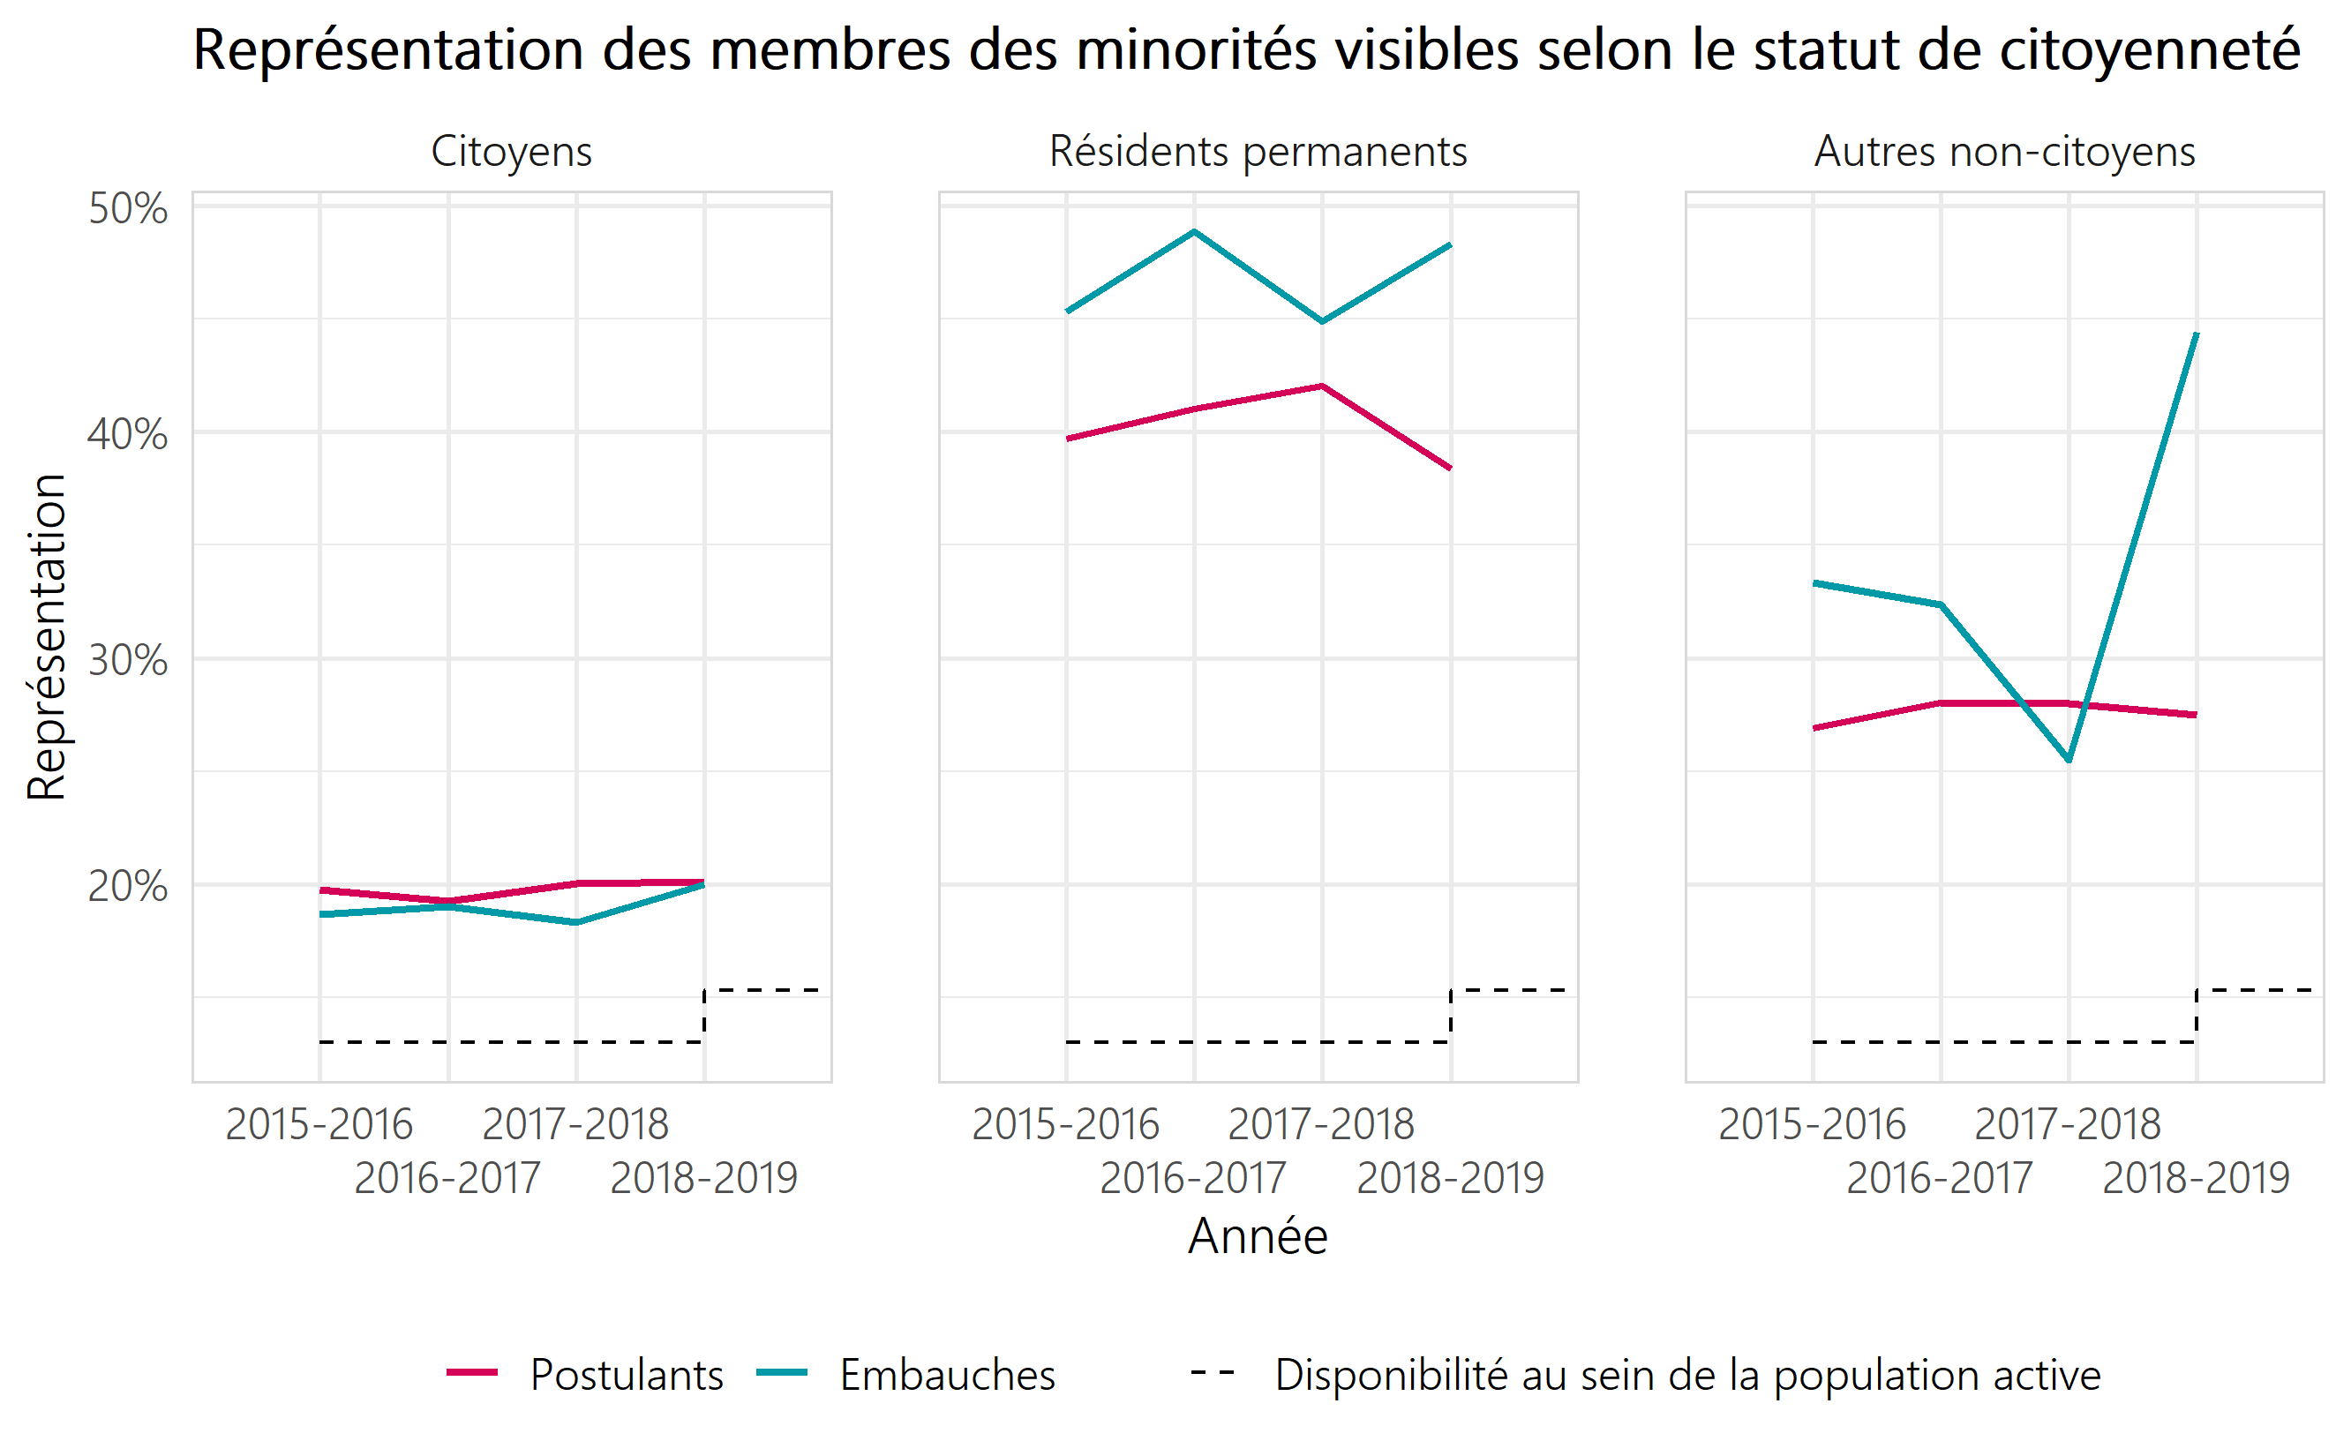
Figure 3 : Représentation des membres de minorités visibles selon le statut de citoyenneté
Table 3 : Représentation des membres de minorités visibles selon le statut de citoyenneté — citoyens
Groupe | 2015-2016 | 2016-2017 | 2017-2018 | 2018-2019
Postulants | 19,8% | 19,2% | 20,0% | 20,1%
Embauches | 18,7% | 19,0% | 18,3% | 20,0%

Table 4 : Représentation des membres de minorités visibles selon le statut de citoyenneté — résidents permanents
Groupe | 2015-2016 | 2016-2017 | 2017-2018 | 2018-2019
Postulants | 39,7% | 41,0% | 42,1% | 38,4%
Embauches | 45,3% | 48,9% | 44,9% | 48,3%
Table 5 : Représentation des membres de minorités visibles selon le statut de citoyenneté — autres non-citoyens
Groupe | 2015-2016 | 2016-2017 | 2017-2018 | 2018-2019
Postulants | 26,9% | 28,0% | 28,0% | 27,5%
Embauches | 33,3% | 32,4% | 25,5% | 44,4%

Méthodologie
Dans le cadre de la présente analyse, on a évalué tous les emplois ouverts au public visant des postes dotés pour une période indéterminée et une période déterminée de trois mois ou plus, dont le processus a pris fin entre le 1er avril 2015 et le 31 mars 2019. Dans le même ordre d’idées, on a inclus toutes les recrues externes nommées à des postes dotés pour une période indéterminée et une période déterminée de trois mois ou plus entre le 1er avril 2015 et le 31 mars 2019.
Nous déterminons la citoyenneté des embauches en appariant les fonctionnaires existants aux candidatures présentées au Système de ressourcement de la fonction publique (SRFP) au moyen d’un processus déterministe de couplage des enregistrements. En 2018-2019, le taux d’appariement du processus de couplage des enregistrements était de 86 p. 100.
Nous déterminons le statut d’équité en matière d’emploi des postulants en fonction de leur autodéclaration sur la demande au SRFP. Les renseignements sur les postulants qui sont des femmes sont disponibles uniquement à partir du 1er avril 2016. Pour les embauches, nous examinons les renseignements sur l’auto-identification recueillis par le Secrétariat du Conseil du Trésor dans la Banque de données sur l’équité en matière d’emploi (BDEE). Les données disponibles les plus récentes tirées de cette banque vont jusqu’au 31 mars 2019.
La disponibilité au sein de la population active (DPA) basée sur le Recensement de 2016 a été publiée pour la première fois dans le Rapport sur l’équité en matière d’emploi de 2018-2019. Tous les exercices financiers avant 2018-2019 qui sont mentionnés dans ce rapport sont comparés à la DPA basée sur le Recensement de 2011.
Table 6 : Disponibilité au sein de la population active (DPA)
Groupes visés par l’équité en matière d’emploi | Repère de la DPA précédent (Recensement de 2011) | Repère de la DPA  (Recensement de 2016)
Femmes | 52,5 % | 52,7 %
Autochtones | 3,4 % | 4,0 %
Personnes en situation de handicap | 4,4 % | 9,0 %
Membres de minorités visibles | 13,0 % | 15,3 %
Source : Secrétariat du Conseil du Trésor, L’équité en matière d’emploi dans la fonction publique du Canada, exercice 2018 à 2019.

Annexe
Remarque : On ne peut rendre compte des données relatives aux femmes avant 2016-2017 en raison d’un changement apporté à la saisie des données.
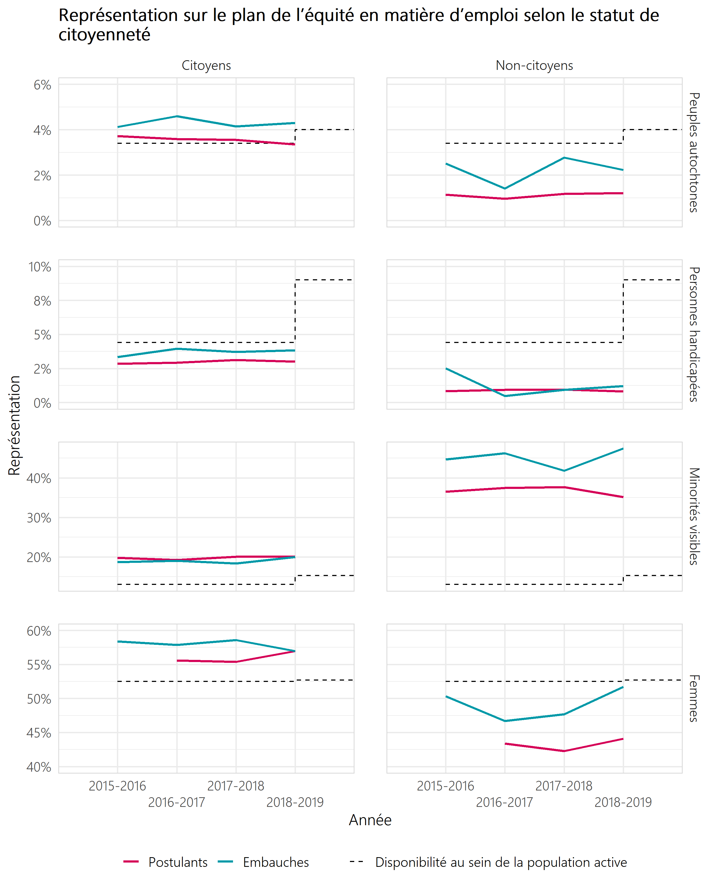
Figure 4 : Représentation sur le plan de l’équité en matière d’emploi selon le statut de citoyenneté
Table 7 : Représentation sur le plan de l’équité en matière d’emploi selon le statut de citoyenneté — citoyens
Groupe | 2015-2016 | 2016-2017 | 2017-2018 | 2018-2019
Peuples autochtones : postulants | 3,7% | 3,6% | 3,6% | 3,4%
Peuples autochtones : embauches | 4,1% | 4,6% | 4,1% | 4,3%
Personnes en situation de handicap : postulants | 2,8% | 2,9% | 3,1% | 3,0%
Personnes en situation de handicap : embauches | 3,3% | 4,0% | 3,7% | 3,8%
Membres de minorités visibles : postulants | 19,8% | 19,2% | 20,0% | 20,1%
Membres de minorités visibles : embauches | 18,7% | 19,0% | 18,3% | 20,0%
Femmes : postulants |  | 55,6% | 55,4% | 57,0%
Femmes : embauches | 58,4% | 57,9% | 58,6% | 57,0%

Table 8 : Représentation sur le plan de l’équité en matière d’emploi selon le statut de citoyenneté — non-citoyens
Groupe | 2015-2016 | 2016-2017 | 2017-2018 | 2018-2019
Peuples autochtones : postulants | 1,1% | 1,0% | 1,2% | 1,2%
Peuples autochtones : embauches | 2,5% | 1,4% | 2,8% | 2,2%
Personnes en situation de handicap : postulants | 0,8% | 0,9% | 1,0% | 0,8%
Personnes en situation de handicap : embauches | 2,5% | 0,4% | 0,9% | 1,2%
Membres de minorités visibles : postulants | 36,5% | 37,5% | 37,7% | 35,1%
Membres de minorités visibles : embauches | 44,7% | 46,2% | 41,8% | 47,5%
Femmes : postulants |  | 43,4% | 42,3% | 44,1%
Femmes : embauches | 50,3% | 46,7% | 47,7% | 51,7%

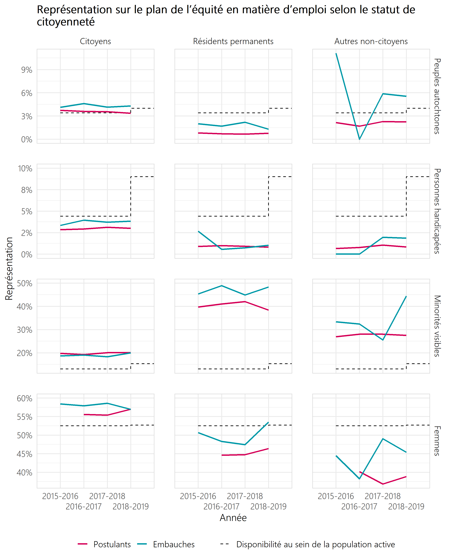
Figure 5 : Représentation sur le plan de l’équité en matière d’emploi selon le statut de citoyenneté
Table 9 : Représentation sur le plan de l’équité en matière d’emploi selon le statut de citoyenneté — citoyens
Groupe | 2015-2016 | 2016-2017 | 2017-2018 | 2018-2019
Peuples autochtones : postulants | 3,7% | 3,6% | 3,6% | 3,4%
Peuples autochtones : embauches | 4,1% | 4,6% | 4,1% | 4,3%
Personnes en situation de handicap : postulants | 2,8% | 2,9% | 3,1% | 3,0%
Personnes en situation de handicap : embauches | 3,3% | 4,0% | 3,7% | 3,8%
Membres de minorités visibles : postulants | 19,8% | 19,2% | 20,0% | 20,1%
Membres de minorités visibles : embauches | 18,7% | 19,0% | 18,3% | 20,0%
Femmes : postulants |  | 55,6% | 55,4% | 57,0%
Femmes : embauches | 58,4% | 57,9% | 58,6% | 57,0%

Table 10 : Représentation sur le plan de l’équité en matière d’emploi selon le statut de citoyenneté — résidents permanents
Groupe | 2015-2016 | 2016-2017 | 2017-2018 | 2018-2019
Peuples autochtones : postulants | 0,8% | 0,7% | 0,7% | 0,8%
Peuples autochtones : embauches | 2,0% | 1,7% | 2,2% | 1,3%
Personnes en situation de handicap : postulants | 0,9% | 1,0% | 0,9% | 0,8%
Personnes en situation de handicap : embauches | 2,7% | 0,6% | 0,7% | 1,0%
Membres de minorités visibles : postulants | 39,7% | 41,0% | 42,1% | 38,4%
Membres de minorités visibles : embauches | 45,3% | 48,9% | 44,9% | 48,3%
Femmes : postulants |  | 44,6% | 44,7% | 46,4%
Femmes : embauches | 50,7% | 48,3% | 47,4% | 53,5%

Table 11 : Représentation sur le plan de l’équité en matière d’emploi selon le statut de citoyenneté — autres non-citoyens
Groupe | 2015-2016 | 2016-2017 | 2017-2018 | 2018-2019
Peuples autochtones : postulants | 2,2% | 1,7% | 2,3% | 2,2%
Peuples autochtones : embauches | 11,1% | 0% | 5,9% | 5,6%
Personnes en situation de handicap : postulants | 0,6% | 0,8% | 1,1% | 0,8%
Personnes en situation de handicap : embauches | 0 | 0 | 2,0% | 1,9%
Membres de minorités visibles : postulants | 26,9% | 28,0% | 28,0% | 27,5%
Membres de minorités visibles : embauches | 33,3% | 32,4% | 25,5% | 44,4%
Femmes : postulants |  | 40,2% | 36,8% | 38,8%
Femmes : embauches | 44,4% | 38,2% | 49,0% | 45,4%

Les tendances des autres groupes visés par l’équité en matière d’emploi sont présentées à l’annexe A.
Pour spécifier leur statut de citoyenneté lorsqu’ils postulent à des emplois de la fonction publique fédérale, les personnes ont quatre options : citoyen canadien, résident permanent, permis de travail et autre.

